Energietransitie HHs

  - Paris Proof


Dienst Facilitaire Zaken & IT / December 2022

Energietransitie HHs

  - Paris Proof

Auteur
Joost Muiser & Christiaan Wesselius

Afdeling
Dienst Facilitaire Zaken & IT

Datum
11 januari 2023

Versie
1.0 online

Inhoudsopgave
1 Inleiding 4
2 Wet- en regelgeving, ambitie Vereniging Hogescholen 6
3 Energieverbruik HHs 8
4 Voorgestelde keuze voor de ambitie van de HHs 10
5 Financiële gevolgen 12
6 Inbedding Energietransitie HHs organisatie 14
7 Gevraagd CvB besluit 15

Inleiding
Zoals het Instellingsplan 2023-2028 aangeeft gaat de verantwoordelijkheid van De HHs verder dan onze primaire taken. Als een internationale kennisinstelling zijn wij in een unieke positie om bij te dragen aan een duurzame en rechtvaardige wereld. Hierbij zetten wij alle facetten van de hogeschool in: onderwijs, onderzoek, onze gebouwen, onze bedrijfsvoering en ons gedrag. Een onderdeel van een duurzamere wereld is de energietransitie. De energietransitie vergt van de De HHs een visie omtrent dit onderwerp en te nemen stappen.

In het algemeen is energietransitie onderdeel van een groter verhaal. Het betreft meervoudige waarde creatie. Met de beoogde energietransitie van de HHs zal niet alleen maar energiebesparing in combinatie met duurzame opwekking gerealiseerd wordt, zodat wordt voldaan aan wettelijke (en financiële) doelstellingen. Omdat daarnaast ecologische waarde wordt gecreëerd is dit ook sociaal en maatschappelijk van grote betekenis en zal de voorbeeldfunctie van de HHs naar binnen en naar buiten toe van groot belang zijn. Studenten en medewerkers hechten hier veel waarde aan en het zal om die rede ook van invloed zijn op bijvoorbeeld instroom van studenten en de aantrekkelijkheid van onze organisatie voor medewerkers
Duurzaamheid en rechtvaardigheid zijn kernthema’s in onze curricula en onderzoeksprogrammering. Wij geven onze studenten, de nieuwe generatie professionals, de kennis en vaardigheden waarmee zij een wezenlijke bijdrage kunnen leveren aan de transitie naar een duurzame en rechtvaardige samenleving. In de bedrijfsvoering van de HHs hebben we tevens een voorbeeldfunctie. Ook dat is een reden om de komende jaren de nodige stappen te zetten op weg naar duurzame bedrijfsvoering.

Bekend is dat bedrijven en onderwijsinstellingen conform de Klimaatwet 2019 verplicht zijn om CO₂-uitstoot te verminderen, wat o.a. aansluit op het instellingsplan. Om reductie van CO₂-uitstoot en besparing van energie verbruik te bereiken, is De HHs via de Vereniging Hogescholen (VH) aangesloten bij het energieconvenant Meerjaren Afspraak Energie Efficiëntie (MJA3/MEE). Op 31 december 2020 is dit convenant beëindigd. Op dit moment hanteert de HHs Dienst FZ&IT een KPI voor reductie van directe CO₂-uitstoot: 10% reductie ten opzichte van de 0-meting van 2018. Dit wordt bereikt door reductie van aardgasverbruik op de locaties Delft en de Sportcampus. Echter dit streven is niet in overeenstemming met de herziening van de richtlijn energieprestatie van gebouwen van de EU. Met die nieuwe regels wordt beoogd dat de bestaande gebouwen in 2050 zijn omgevormd tot emissievrije gebouwen.

Desalniettemin, over het geheel is sinds 2018 het energiegebruik van de HHS toegenomen. Hoewel tegelijkertijd door onder meer vergroening van het elektriciteits- en stadswarmtenet, de totale CO2-uitstoot is afgenomen. Hiermee is zichtbaar dat er ingrijpende maatregelen nodig zijn om De HHs als duurzaam beschouwen. De KPI 10% reductie van directe CO2 uitstoot is daarvoor veel te beperkt.

Daarnaast zorgen mondiale, landelijke en regionale ontwikkelingen voor een veranderende vraag en een verandert aanbod van energie waarbij het matchen van vraag en aanbod de bottleneck is. Dit heeft hogere energieprijzen en (financiële) risico’s voor de bedrijfsvoering van de HHs tot gevolg. Deze risico’s moet zoveel mogelijk gemitigeerd worden door energiebeleid te richten op het inspelen op trends, door zelfvoorzienend te zijn waar mogelijk en het verminderen van energiegebruik.

Gezien de doelstellingen van de overheid zoals vastgelegd in de Klimaatwet en de door De HHs gestelde doelen in het Instellingsplan is een aanscherping van het beleid van de HHs met betrekking tot energie verbruik en CO₂-uitstoot noodzakelijk.

Deze notitie heeft als doel in kaart te brengen wat nodig is om de energiehuishouding van de HHs te verduurzamen vanuit het huisvestingsperspectief. Het is van belang om te onderkennen dat er veel meer maatregelen zijn die bijdragen aan een duurzame HHs, zoals onder meer circulaire inkoop en het beïnvloeden van gedrag, maar deze vallen buiten het huisvestingsdomein. Hoewel dit buiten de scope van deze notitie valt is het noodzakelijk ook vanuit dit bredere perspectief stappen te zetten.

De HHs dient te onderzoeken welke mogelijkheden het heeft om de energietransitie vorm te geven conform wet- en regelgeving en rekening houdend met financiële, technische en digitale kaders en welke risico’s gemitigeerd dienen te worden. De HHs dient vast te stellen welke klimaatdoelstelling het omarmt en in welk tijdspad deze bereikt moet worden. Dit vraagt een aanpassing, uitbreiding en concretisering van het energietransitiebeleid.

Wet- en regelgeving

Gebruik begrippen vermindering CO₂ uitstoot en vermindering energiegebruik

De wettelijke doestelling van de Klimaatwet spreekt over reductie van CO₂-uitstoot. Anderzijds wordt gesproken over reductie van energiegebruik in combinatie met duurzame opwekking. Dit kan verwarrend zijn voor de begripsvorming. Vermindering van CO₂-uitstoot en vermindering van energiegebruik gaan hand in hand maar zijn niet hetzelfde. Bij de hieronder voorgestelde keuze voor de ambitie van de HHs wordt in figuur 4 en 5 met twee grafieken respectievelijk de reductie van energiegebruik en CO₂-uitstoot weergegeven waarmee de relatie tussen de twee zichtbaar wordt.

Nederland streeft ernaar om alle energie in 2050 fossielvrij op te wekken. Dit is de energietransitie. Deze doelstelling wordt vertaald naar de volgende CO₂-uitstoot reductiedoelstellingen, die zijn vastgelegd in de Klimaatwet 2019:
- 49% CO₂-uitstootreductie t.o.v. 1990 (of een zelf te bepalen referentiejaar) in 2030 (deze doelstelling wordt zeer waarschijnlijk bijgesteld onder Rutte IV naar 60%);
- 95% CO₂-uitstootreductie t.o.v. 1990 (of een zelf te bepalen referentiejaar) in 2050.

Deze doelstellingen zijn niet in overeenstemming met de herziening van de richtlijn energieprestatie van gebouwen van de EU. Met de nieuwe regels wordt beoogd dat de bestaande gebouwen in 2050 zijn omgevormd tot emissievrije gebouwen. Het is te verwachten dat deze doelstellingen worden aangepast conform de herziene richtlijn van de EU.
De EU doelstelling raakt aan de meest vergaande doelstelling: volledig CO₂ neutraal in 2050. De focus hiervan ligt op het geheel reduceren van de CO₂-uitstoot van de bedrijfsvoering. Hierbij wordt onderscheid gemaakt in scope 1, 2 en 3 CO₂-uitstoot:
- Scope 1 CO₂-uitstoot is de directe CO₂-uitstoot, die worden veroorzaakt door eigen bronnen binnen de organisatie zoals gebouwen, vervoer en productie gerelateerde activiteiten. Dit betreft het aardgasverbruik, brandstofverbruik van alle bedrijfsauto’s en de broeikasgasuitstoot van koelvloeistoffen of koudemiddelen. De KPI van 10% reductie ten opzichte van de 0-meting van 2018 die de HHS hanteert voor het jaar 2022 betreft deze categorie.
- Scope 2 CO₂-uitstoot is de indirecte CO₂-uitstoot, die ontstaat door de opwekking van elektriciteit, warmte, koeling en stoom in installaties die niet tot de eigen onderneming behoren, en die door de organisatie worden gebruikt. Denk hierbij aan het elektriciteitsverbruik, stadswarmteverbruik en het brandstofverbruik van ingehuurd vervoer. Deze categorie uitstoot is beïnvloedbaar via het hernieuwen van contracten, met lopende contracten als aandachtspunt. Scope 2 wordt onder de noemer van duurzaam inkopen gestart en uitgebouwd in de planvorming naar 2050.
- Op de scope 3 CO₂-uitstoot kan de organisatie indirect invloed uitoefenen via het inkoop-, bouw- en mobiliteitsbeleid. Deze CO₂-uitstoot ontstaat als gevolg van de activiteiten van de organisatie en komt voort uit bronnen die geen eigendom van de organisatie zijn en ook niet beheerd worden door de organisatie. Voorbeelden zijn de uitstoot van de afvalverwerking, zakelijk vliegverkeer, zakelijk verkeer met privé vervoer en de materiaalgebonden CO₂-uitstoot van producten en (bouw)materialen. Scope 3 wordt onder de noemer van duurzaam inkopen gestart en uitgebouwd in de planvorming naar 2050. Dit betreft niet zonder meer huisvesting-gerelateerde maatregelen en het is daarom noodzakelijk om, in separaat op te stellen plannen, scope 3 maatregelen mee te nemen om de doelstellingen in 2050 te halen.

Naast de officiële doelstellingen van de Klimaatwet is in het vakgebied ook een aantal ambities gedefinieerd die als tussenstap gebruikt kunnen worden. Deze doelstellingen drukken zich niet uit in reductie van CO₂-uitstoot, maar in een te behalen maximaal (verminderd) energiegebruik per gebouw, uitgedrukt in kWh per m² Gebruiks Oppervlak (hierna GO) per jaar. De belangrijkste daarvan zijn:

De norm Paris Proof vertaalt zich in een toegestaan energiegebruik van 70 kWh/m²GO per jaar voor een hogeschool gebouw. Dit wordt bereikt door energiegebruik te beperken en daarnaast in de dan bestaande energiebehoefte duurzaam te voorzien, bijvoorbeeld door middel van het gebruik van duurzame energie via zonnepanelen of gebruik van Thermische Energie uit Oppervlaktewater (TEO) in combinatie met een wko-installatie.

Energieneutraal gaat een stap verder en betekent dat het saldo van het gebouwgebonden energiegebruik nul is. Dat wil zeggen dat het gehele gebouwgebonden energiegebruik binnen het gebouw gecompenseerd wordt met behulp van bijvoorbeeld zonnepanelen op het dak. Alleen het gebruiksgebonden energiegebruik (voor bijvoorbeeld computers en koffieautomaten) is dan nog wat er per jaar netto van het net gehaald mag worden. Het toegestane energiegebruik is dan 30-35 kWh/m²GO per jaar voor een gebouw.

Nul-op-de-Meter (NoM): een NoM gebouw heeft op jaarbasis per saldo een totaal netto energiegebruik van nul. Dit houdt in dat het gebouw over het jaar heen net zoveel energie gebruikt als dat er lokaal duurzaam wordt opgewekt. Het totale energiegebruik is het gebouwgebonden energiegebruik voor verwarming, koeling, ventilatie, verlichting en warm tapwater, alsook het gebruiksgebonden energiegebruik voor apparatuur.

In het algemeen is het van belang dat we de opwek en het gebruik van energie -binnen zekere grenzen- zo veel mogelijk lokaal houden. We voorkomen hiermee dat de infrastructuur overbelast wordt (zie figuur 1) en dragen hiermee tegelijkertijd meer verantwoording voor onze footprint. Dit kan door lokale eigen opwek en slimme regelingen voor het matchen van vraag en aanbod in plaats van het installeren van opwek op terreinen van derden. Dit plaatst de noodzaak van reductie van energiegebruik ook in de ambities. Zonder die reductie en focus om zo veel mogelijk op eigen terrein op te wekken belasten we immer derden met onze energievraag (horizonvervuiling, geluidsoverlast, schittering, overbelasting van de infrastructuur). Met dit uitgangspunt wordt rekening gehouden in de mix van te nemen maatregelen voor de verduurzaming van het vastgoed en trends die een rol gaan spelen in onze bedrijfsvoering.

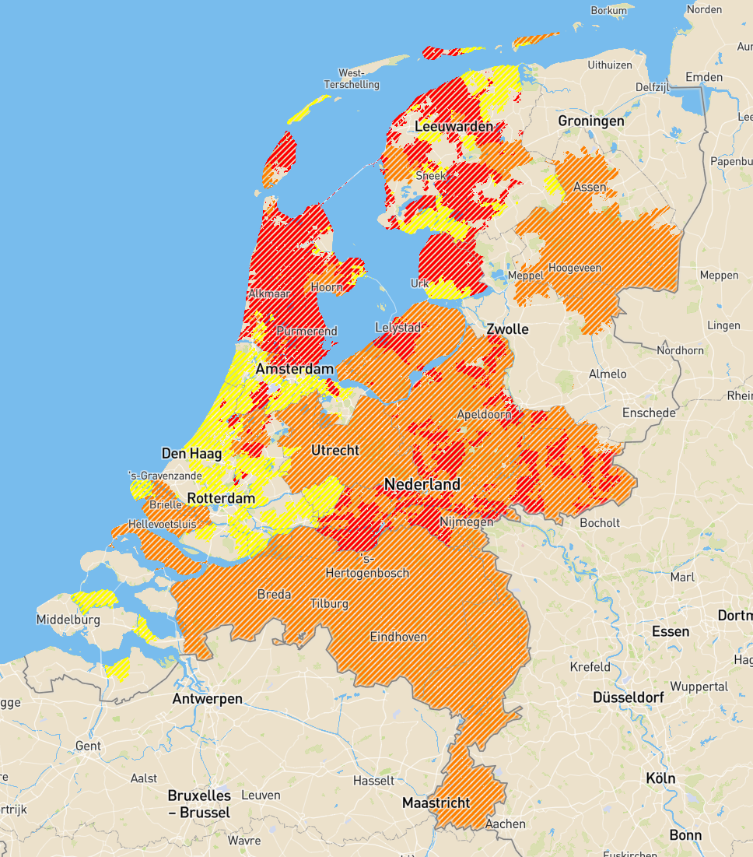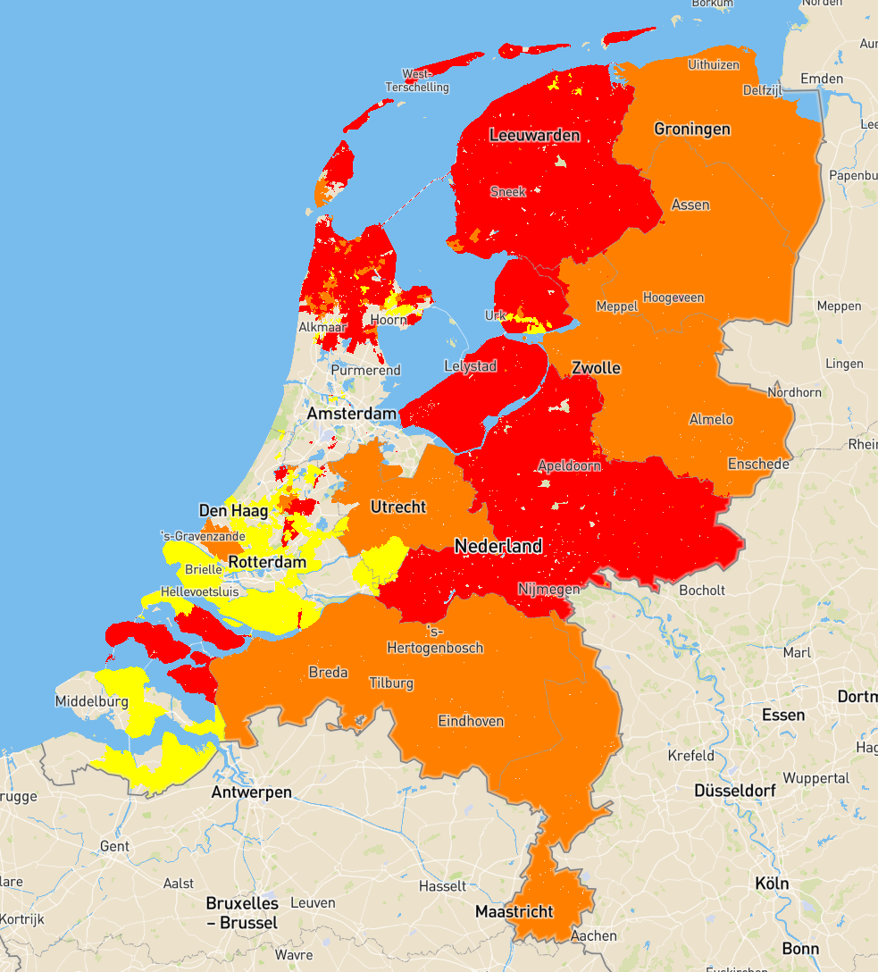
Figuur 1: In alle gekleurde gebieden zijn er problemen met de netcapaciteit. Links met de afname van elektriciteit en rechts met de invoeding van elektriciteit.

Energieverbruik HHs

Nulmeting Energieverbruik HHs in 2018

In de Klimaatwet is 1990 gekozen als referentiejaar. Universiteiten en Hogescholen wordt door de Rijksdienst Voor Ondernemend Nederland (RVO) aangeraden om 2018 als referentiejaar aan te houden omdat veel organisaties in 1990 nog niet bestonden in hun huidige vorm en/of omdat de energiegebruiksgegevens uit die tijd niet beschikbaar zijn.

De HHs gebruikte in het referentiejaar 2018 12.040.787 kWh elektriciteit, stadswarmte en aardgas. Dit komt neer tot een werkelijk energiegebruik van 131 kWh/m² GO per jaar. Met een energiegebruik van 145 kWh/m²GO per jaar (zie Figuur 2) komt dit voor een groot deel voor rekening van de locatie Johanna Westerdijkplein (JWP). De focus voor het reduceren van het energiegebruik ligt dus op de hoofdvestiging. In Delft is het energiegebruik in het referentiejaar 84 kWh/m²GO per jaar, op de sportcampus is dit 61 kWh/m²GO per jaar.

Figuur 2: Energiegebruik in kWh/m²BVO per locatie in 2018.

Nulmeting directe en indirecte CO2-uitstoot HHs in 2018
De directe en indirecte CO₂-uitstoot als gevolg van het energiegebruik bedraagt 3.393 ton in het referentiejaar 2018. Hiervan is de directe CO₂-uitstoot (scope 1, gebruik door eigen bronnen zoals eigen aardgasgebruik) slechts circa 1%. Dit komt omdat de hoofdlocatie op het stadswarmtenet is aangesloten en locaties Delft en Sportcampus Zuiderpark al voornamelijk worden verwarmd en gekoeld door een elektrisch systeem. Dit laatste hoort tot scope 2, de indirecte CO₂-uitstoot.

Figuur 3 geeft de directe en indirecte CO₂-uitstoot van de HHs in 2018 weer: 3.393 ton. Daarnaast is weergegeven wat de verwachte CO₂-uitstoot is in 2030 op basis van prognoses van vergroening van het elektriciteits- en stadswarmtenet (scope 2). Dit is niet het gevolg van het nemen van verduurzamende maatregelen door de HHs maar door de energie leveranciers zelf. Bij toenemende en versnelde vergroening van deze netten, als ook door het nemen CO₂-uitstoot reducerende maatregelen door de HHs, krimpen de staafdiagrammen en de daarmee weergegeven CO₂-uitstoot verder. Echter deze prognose heeft geen effect op het energie verbruik maar alleen effect op het soort energie dat wordt ingekocht. De HHs doelstelling dient verder dan dit te gaan; CO2 uitstoot reduceren door zowel eigen energie op te wekken als het energie verbruik te reduceren.

Figuur 3: Overzicht directe en indirecte CO₂-uitstoot in kg/jaar in 2018 en 2030

Voorgestelde keuze voor de ambitie van de HHs
Op dit moment hanteert de HHs een KPI voor reductie van directe CO₂-uitstoot in het jaar 2022: 10% reductie ten opzichte van de 0-meting. Hieraan wordt voldaan.

Scope 1
Deze hiervoor genoemde KPI omvat alleen Paris Proof scope 1 maatregelen en betreft dus het afbouwen van het aardgasverbruik op de locaties Delft en de Sportcampus. Daarnaast is sinds 2018 het energieverbruik niet verminderd. De CO₂-uitstoot is weliswaar afgenomen maar hierin valt veel meer te bereiken. De resultaten zijn derhalve onvoldoende.

Het einddoel is om de doelstellingen te realiseren van de Klimaatwet 2019 en aan te sluiten op het Instellingsplan 2023-2028. In figuur 2 is zichtbaar dat zonder aanvullende maatregelen van de HHs, de tussentijdse doelstelling van 49% reductie van de CO₂-uitstoot in 2030 gehaald wordt omdat het elektriciteits- en stadswarmtenet mogelijk zal worden vergroend. Echter, dit is gebaseerd op prognoses en mogelijk niet haalbaar. Het is geen gegarandeerde uitkomst omdat de piekproductie in warmtenetten meestal met aardgas opgewekt wordt en hier nog weinig alternatieven voor zijn en de HHs heeft hier maar zeer beperkt invloed op. Daarnaast is het zeer waarschijnlijk dat de doelstelling door Rutte IV aangescherpt wordt tot 60% reductie van CO₂-uitstoot. De doelstelling voor 2030 wordt zonder aanvullende maatregelen zeer waarschijnlijk niet gehaald.

Scope 2
Als tussenstap wordt daarom geadviseerd om ten behoeve van de energietransitie de doelstelling Paris Proof Scope 2 in 2030 te hanteren en daarbij te kiezen voor een ambitieuze en duurzame onderwijsinstelling met als gevolg aanpassingen van installaties en gebouwen ten behoeve van energie reductie, energie opwekking en opslag in plaats van enkel de vergroening van het elektriciteits- en stadswarmtenet “af te wachten”. Deze keuze maakt de HHS aanzienlijk minder afhankelijk van derden in het bereiken van de verduurzamingsdoelstelling. De doelstellingen Nul-op-de-Meter en volledig energie neutraal zijn in het tijdsbestek tot 2030 niet aan te bevelen, vanwege de financiële onhaalbaarheid en praktische uitvoerbaarheid.

Tegelijk met het toewerken naar het behalen van Paris Proof Scope 2 in 2030, zal onderzocht moeten worden welke aanvullende maatregelen noodzakelijk zijn tussen 2030 (of eerder) en 2050. Met continue monitoring d.m.v. Smartbuilding, inspelen op trends en ontwikkelingen en bijbehorende evaluaties dienen de mogelijkheden jaarlijks getoetst en of aangescherpt te worden. Hiervoor wordt op nader te bepalen momenten vervolgplannen en stappen geformuleerd.

Om aan de doelstelling Paris Proof scope 2 te kunnen voldoen, zijn vergaande ingrepen en investeringen nodig om het energiegebruik te verlagen en daarnaast op duurzame wijze in de (gereduceerde) energiebehoefte te voorzien. Hieronder volgt een, niet uitputtende, opsomming van te nemen maatregelen die nodig zijn om de Paris Proof scope 2 doelstelling te realiseren:
- 2023 – 2026 verminderde energievraag (isoleren)
Door zoveel mogelijk de gebouwen te isoleren, de ventilatiesystemen energiezuinig te maken en door modern HR+++ glas te monteren wordt de warmtevraag terug gedrongen. Het vervangen van gevels en oud dubbelglas staat al in het meerjarenonderhoudsplan en moet naar voren worden gehaald. Delft en Sportcampus Zuiderpark zijn al voldoende geïsoleerd.
- Om locatie Delft richting de ambitie te krijgen, moet het parkeerterrein op het dak worden voorzien van stellages met zonnepanelen. Ook op het dak van de tijdelijke huisvesting naast het hoofdgebouw moeten zonnepanelen komen. Hiermee kan het energiegebruik van locatie Delft tot 13 kWh/m²GO.jaar worden teruggebracht.
- 2026 – 2029 eigen opwekking (WarmteTerugWinning, WarmteKoudeOpslag, Zonnepanelen)
Na het isoleren verlaagt de warmtevraag, zodat een warmtepomp met een lage temperatuur, volstaat om het hoofdgebouw te verwarmen. Andere technieken, zoals warmteterugwinning en zonnepanelen, zorgen voor een verdere reductie van extern ingekochte energie.
- Alleen de locaties Delft en de Sportcampus Zuiderpark verbruiken nog aardgas. Met het uitfaseren hiervan op natuurlijke vervangingsmomenten kan de HHs haar directe CO₂-uitstoot in de komende jaren terugbrengen naar 0. In Delft worden de gasgestookte apparaten vervangen door warmtepompen. Op de Sportcampus Zuiderpark wordt in samenwerking met de andere gebruikers de gasgestookte apparatuur vervangen en er worden zonnepanelen geplaatst.
- Digitalisering en flexibilisering praktisch toegepast op smart building, slim energie en gebouwregelsystemen die gebruik maken van aanwezige flexibiliteit en algoritmes. Flexibiliteit van energiesystemen is nodig zowel aan de vraag als aanbodkant, afgestemd op de niet-regelbare en gedeeltelijk niet-regelbare aard van hernieuwbare energiebronnen. Die flexibiliteit kan mogelijk worden gemaakt door digitalisering (bijv. met behulp van digital twins van gebouw -en energiesystemen) en (deels) decentralisering van de energiesystemen.
- Tot slot spelen de bewustwording, acceptatie en actieve participatie van de eindgebruikers een belangrijke rol in de energietransitie. Een mogelijke aanpak is slimme informatiedeling voor bewustwording en actieve betrokkenheid van alle gebouwgebruikers, bijvoorbeeld het gebruik van slimme aps voor dataverzameling (crowdsourcing) en informatiedeling met betrekking tot ruimtebezetting en comfortbeleving.

Berekend is dat met deze maatregelen het energiegebruik van het JWP in ieder geval kan worden teruggebracht tot 70 kWh/m² GO per jaar. Hiermee wordt de doelstelling Paris Proof scope 2 in 2030 gehaald, maar Energieneutraal en Nul-op-de-Meter zijn nog niet gerealiseerd.

Scope 3
Deze scope betreft emissies als gevolg van activiteiten van de organisatie die voortkomen uit bronnen die geen eigendom zijn van de organisatie en ook niet beheerd worden door de organisatie. Deze emissies worden inzichtelijk via een ketenanalyse of Life Cycle Analysis (LCA). De posten die onder deze noemer vallen, zoals uitstoot van het zakelijk vliegtuigverkeer, kunnen een groot deel van de emissie van een organisatie vertegenwoordigen. Ze zijn daarom belangrijk voor emissie reductie, maar ook om onze ambitie als Unesco Hogeschool met Sustainable Development Goals (SDG’s) en ons ambitieuze instellingsplan (IP) vorm te geven. Ze zijn echter niet zonder meer huisvesting gerelateerd.

Financiële gevolgen

In het document ‘Strategisch meerjaren huisvestingsplan’ dd 16 maart 2022 wordt op pagina 5 in vijf aandachtsgebieden (de bollen) geïllustreerd welke onderwerpen van invloed zijn op de huisvesting van de Haagse Hogeschool locaties.
Voor de ‘bollen’ Masterplan Huisvesting 2.0 (MPHV) en Verduurzaming zijn nu de eerste doorrekeningen gemaakt. Van belang is te realiseren dat dit eerste grove doorrekeningen zijn en beschouwd moeten worden als indicaties.

Ten behoeve van het bepalen van de financiële impact van huisvestingsinvesteringen is een scenariomodel gebouwd, waarbij het uitgangspunt de verduurzaming is (Paris Proof scope 2 doelstelling). Zoals eerder in deze notitie aangegeven, is verduurzaming van de panden noodzakelijk om te blijven voldoen aan wet- en regelgeving. De benodigde investeringen en de druk die deze investeringen hebben op het huisvestingsbudget kunnen alleen beoordeeld worden in het kader van de overige ambities (waaronder de nog te bepalen impact van de in het IP 2023-2027 opgenomen doelstellingen) op het gebied van huisvesting. Met andere woorden: alleen verduurzamen en verder niet in de panden investeren is geen wenselijke optie. Daarom is naast de Paris Proof scope 2 doelstelling ook de implicaties van de combinatie van Paris Proof scope 2 en Masterplan Huisvesting 2.0 weergegeven.

De huisvestingsambities zullen een grotere druk leggen op het beschikbare budget van de HHs, zeker als vanaf 2027 de huisvestingsreserve uitgeput raakt. Het scenariomodel geeft de mogelijkheid om scenarioberekeningen te maken van bijvoorbeeld het in de tijd verschuiven van investeringen of het aanpassen van het aantal m2. Hiermee verschaft het model inzicht in de financiële consequenties van één of meerdere scenario’s en daarmee ook zicht op welke maatregelen, zoals bijvoorbeeld budgetallocatie en financiering benodigd zijn. Overigens is in de scenarioberekeningen nog geen rekening gehouden met mogelijke subsidies, zoals de reeds aangevraagde DUMAVA subsidie op verduurzaming van de panden, noch met effect van mogelijke vervroeging van investeringen om in aanmerking te kunnen komen voor subsidies. Ook hebben duurzaamheidsinvesteringen gevolgen voor de exploitatie, immers het plaatsen van zonnepanelen heeft gevolgen voor de omvang van de energierekening. Gezien de onzekerheid van deze effecten is In de scenarioberekeningen is uitsluitend het effect verwerkt van investeringen en daarmee zijn de uitkomsten en gevolgen voor de exploitatie enigszins conservatief.

De verduurzaming kent naast bovenstaande financiële gevolgen een aantal risico’s waarbij een risico is een mogelijke gebeurtenis die de in het plan opgenomen doelstelling bedreigt. Bij het schrijven van deze notitie worden de volgende (top 5) risico’s onderkend:
- Er is mogelijk onvoldoende capaciteit in de markt waardoor de benodigde investeringen niet of niet tijdig worden gerealiseerd.
- De projecten kunnen mogelijk niet binnen het beschikbare budget worden gerealiseerd
- De projecten hebben niet de gewenste effecten op de uitstoot, waardoor de doelstelling niet wordt gerealiseerd en additionele maatregelen nodig zijn.
- Door onvoldoende interne resources (bij huisvesting en andere eenheden) vertragen projecten of wordt de beoogde kwaliteit niet gerealiseerd;
- Versnellen van de energietransitie heeft als gevolg dat de capaciteit op het energienetwerk de terug levering niet kan accommoderen, ondanks dat het feit dat de HHs opwekking past binnen HHs basisverbruik

Inbedding Energietransitie HHs organisatie
Ten behoeve van de uitwerking van de implicaties Paris Proof Scope 2 liggen de uitvoer taken bij de Dienst FZ&IT. Vanwege de compliciteit zullen de te nemen stappen projectmatig, lerend en onderzoekend aangepakt moeten worden. Ondanks dat de uitwerking bij de Dienst FZ & IT ligt, is de kennis omtrent energietransitie verdeeld over meerdere organisatie onderdelen binnen De HHs, zoals specifieke opleidingen en kenniscentra. Kijkend naar het Instellingsplan 2023-2028 is de HHs ambitie 7 ‘grotere impact onderzoek’ om bij te dragen aan oplossingen en innovaties voor maatschappelijke uitdagingen. Met inzet van Kennis centrum Mission Zero dragen we als HHs organisatie gezamenlijk bij aan deze ambitie. Tevens creëren we hiermee de mogelijkheid om de zichtbaarheid van de impact van co-creatie op onderwijs en onderzoek te vergroten en te bestendigen.

Daarbij is de gemoeide financiering van de investering van dusdanige complexiteit waardoor dit in nauwe samenwerking met Dienst B&C noodzakelijk is.

Ten behoeve van een nog nader te bepalen onderdelen Paris Proof Scope 3 liggen de verantwoordelijkheden breder in de organisatie dan primair Dienst FZ & IT. Dit betreft niet zonder meer huisvesting-gerelateerde maatregelen en het daarom noodzakelijk om, in separaat op te stellen plannen dit vorm te geven. Deze onderdelen omvat onder andere gedrag en ketenproces. Hierbij is het voor te stellen dat nog uit te werken plannen Scope 3 onder regie van de Green Office valt, in samenwerking met diensten waar betreffende bedrijfsvoering is ondergebracht. Dit geldt tevens voor promotie richting (toekomstige) studenten en medewerkers als onderdeel van waarde creatie.

De onderdelen Paris Proof Scope 2 zullen planmatig en ter besluitvorming ingediend worden onder de vleugels van het Strategisch Meerjaren Huisvestingsplan, onder verantwoordelijkheid van de Stuurgroep SMHP.

Gevraagd CvB besluit

Door het CvB vastgestelde besluiten:

- Committeren aan doelstelling Paris Proof Scope 2, in 2030 te behalen.

- In te stemmen met de in de notitie opgenomen investeringen, met inachtneming van de (taakstellende) geïndiceerde financiële implicaties.

- Ontwikkeling en uitwerking van vastgoedmaatregelen onder regie van Dienst FZ&IT in samenwerking met Kenniscentrum Mission Zero en Dienst B&C.

- De stuurgroep SMHP wordt gemandateerd om binnen de in de notitie opgenomen kaders in te stemmen met de opgenomen investeringen.

- Ten behoeve van Paris Proof scope 3 bepaalde items door een programma- en/of projectorganisatie aan te wijzen en in te (laten) richten voor de coördinatie en stimulering van verschillende maatregelen en doelstellingen om verdere en eventueel versnelde reductie van CO2-emissie te behalen, teneinde ultimo 2050 te voldoen aan de doelstelling van de Klimaatwet, nl 95% reductie van CO2 emissie ten opzichte van het ijkjaar 2018.

Deelnemers MJA3/MEE (rvo.nl)
https://www.consilium.europa.eu/nl/policies/green-deal/fit-for-55-the-eu-plan-for-a-green-transition/
Overbelast elektriciteitsnet qua vraag en aanbod: zie https://capaciteitskaart.netbeheernederland.nl/
https://www.consilium.europa.eu/nl/policies/green-deal/fit-for-55-the-eu-plan-for-a-green-transition/
Infoblad Energieneutraal bouwen: definitie en ambitie (RVO) pagina 4 en 5
Infoblad Energieneutraal bouwen: definitie en ambitie (RVO) pagina 5
https://capaciteitskaart.netbeheernederland.nl/
Jaarplan 2022 dienst FZIT v2.0

